Образовательный минимум по английскому языку | 3 четверть
Образовательный минимум по английскому языку | 8 класс

№ | Вопрос | Ответ
1 | Как изменяются времена в придаточных предложениях при переводе их из прямой речи в косвенную, если главное предложение стоит в прошедшем времени | 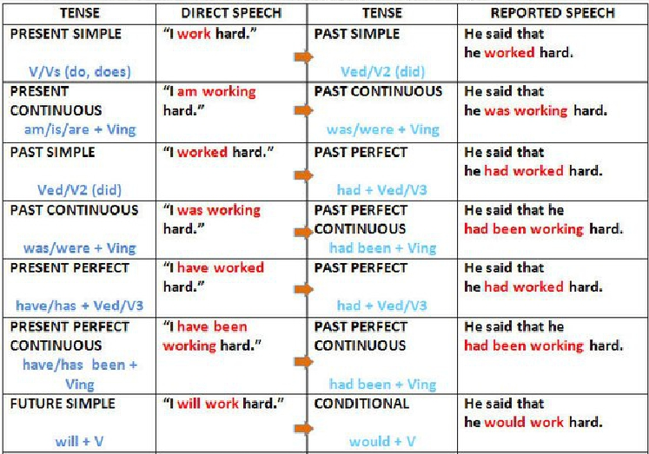
2 | Как изменяются слова и выражения, обозначающие время | Now then  Today that day  Yesterday the day before  Tomorrow the next day  This week that day  Last week the day before  Next week the following week  Ago before  Here there
3 | Конструкция для обозначения привычек и регулярных действий в прошлом | Used to
4 | Конструкция показывающая, что кто-то освоился, адаптировался в каких-либо условиях | Be used to
5 | Конструкция показывающая, что кто-то находится в процессе адаптации к чему либо | Get used to

